|  |
| --- |
| PERIGORD Noir - Région MONTIGNAC |

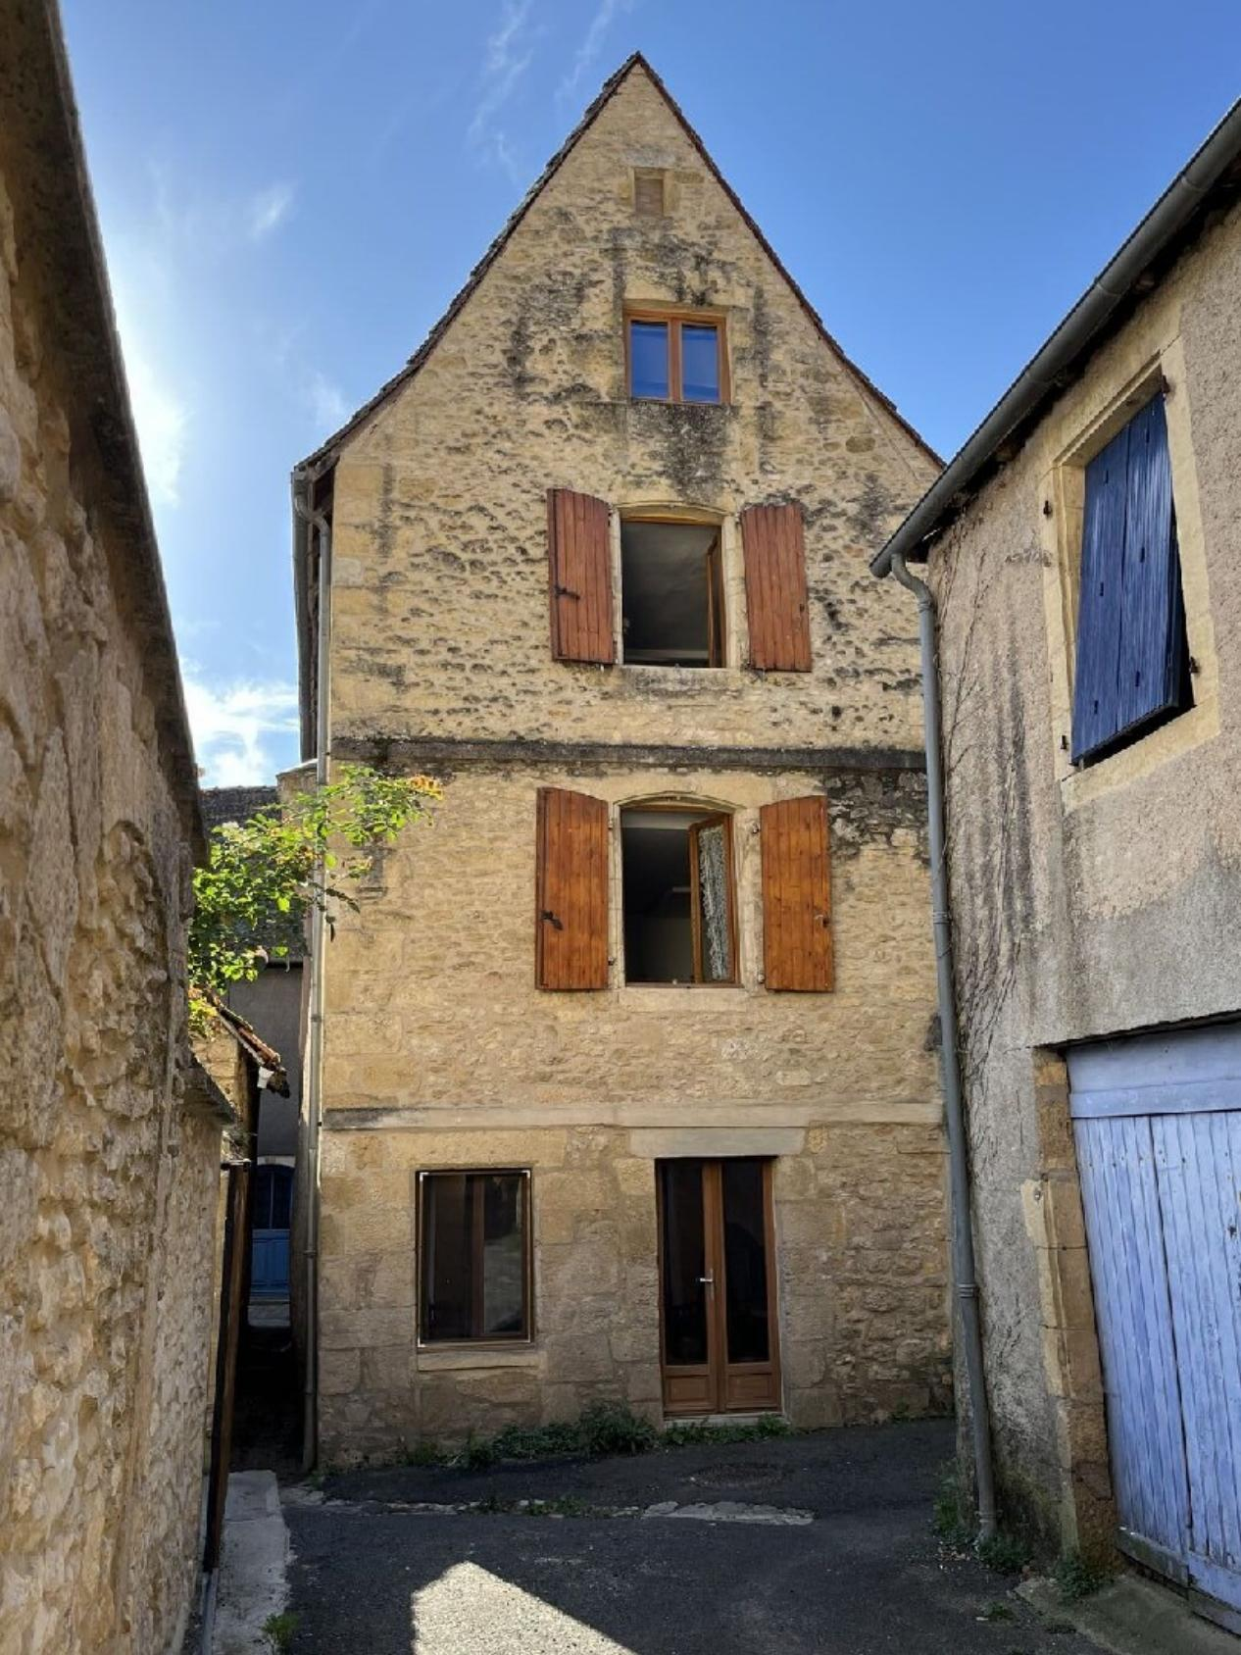

Réf: MP113741

121 900 € honoraires inclus à la charge de l'acheteur.

Dans le vieux quartier de MONTIGNAC-LASCAUX, proche de la place de l'église, maison historique sur 4 niveaux, idéale pour maison de vacances.

En plein centre historique de MONTIGNAC-LASCAUX, à quelques pas de la place de l'église et de son marché, la "maison de " l'Archipêtre Noêl", est une maison ancienne construite et aménagée sur 4 niveaux, développant aujourd'hui environ 115 m² habitables. Idéale comme maison de vacances avec possible rendement locatif saisonnier, elle possède deux grandes chambres avec salle d'eau, salon, cuisine/salle à manger. Tous les niveaux sont desservis par des escaliers à vis.

Les informations sur les risques auxquels ce bien est exposé sont disponibles sur le site Géorisques: www.georisques.gouv.fr

|  |  |  |  |  |  |  |
| --- | --- | --- | --- | --- | --- | --- |
| |  |  | | --- | --- | | IMG0571 | IMG0592 | | IMG0581 | IMG0585 | | IMG0591 | IMG0590 | |

|  |  |  |  |  |  |  |
| --- | --- | --- | --- | --- | --- | --- |
| |  |  |  | | --- | --- | --- | | Caractéristiques: | | | | * Type: Maison Ancienne * Mitoyenneté: 1 coté | * Etat: Bon * Surf. hab: 115 m² * Séjour: 31 m² * Hameau / Village | * 2 chambres * 2 s.d.b * 4 pièces * Cuisine: Américaine Ouverte * Chauffage: Electricité | |

|  |  |  |  |  |
| --- | --- | --- | --- | --- |
| |  |  | | --- | --- | | Détails complémentaires: | | | Rez de chaussée:   * Séjour 27 m². * Salon * Vestiaire /rangements. * WC   1er étage:   * Pièce à vivre avec cuisine d 31 m².   2ème étage:   * Chambre de 28 m². * Salle de bains /wc   3ème étage:   * Chambre mansardée de 18 m². * Salle d'eau /wc. | DPE (suite):   * Consommation énergétique en énergie primaire * Emission de gaz à effet de serre   Chauffage:   * Electrique   Equipements divers:   * Double vitrage * Tout à l'égout   Services:   * Aéroport 45 mn environ. * Autoroute 15 mn. * Commerces * Ecole * Gare 10 mn. * Hôpital 30 mn. * Internet / ADSL | |

|  |  |  |  |  |  |  |  |  |
| --- | --- | --- | --- | --- | --- | --- | --- | --- |
| |  |  | | --- | --- | | Consommations énergétiques: | | |  |  | |  |  | |  |  | |

**Taxe foncière: 640 €**

**Agent responsable du dossier**: Monsieur Ludovic MONS

E-mail: mperigord@wanadoo.fr

Les informations sont données à titre informatif et non contractuel.